1. 使用pc任何浏览器访问<https://www.i4.cn/>下载最新版本PC端的爱思助手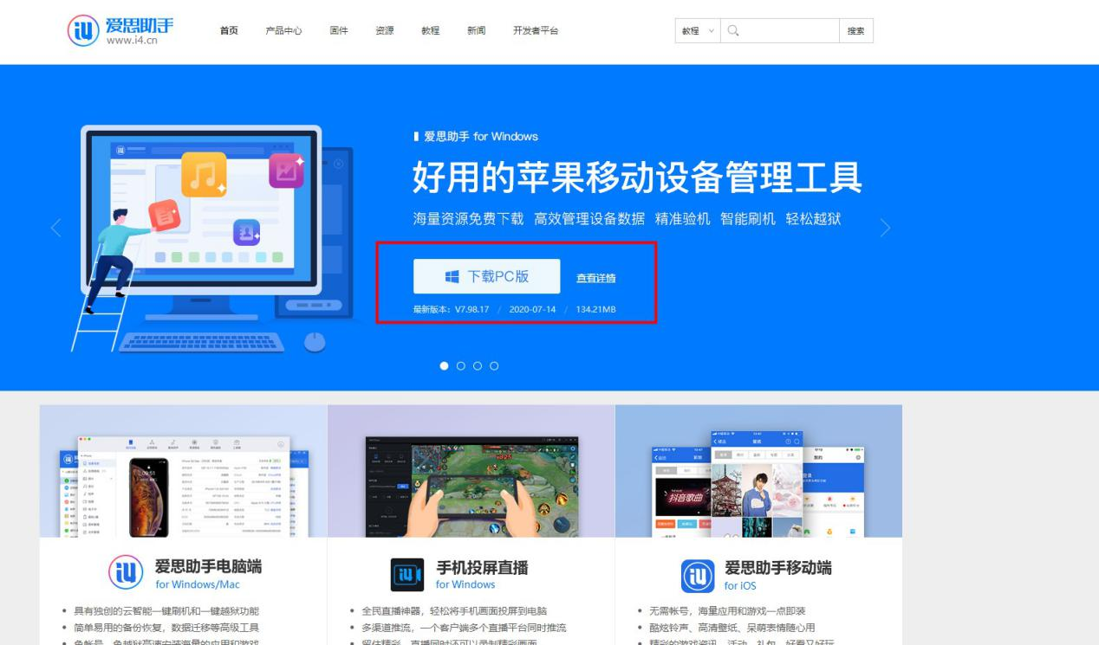
2. 按照说明一步一步安装，安装完使用数据线连接手机
3. 安装成功并连接手机成功后如下图所示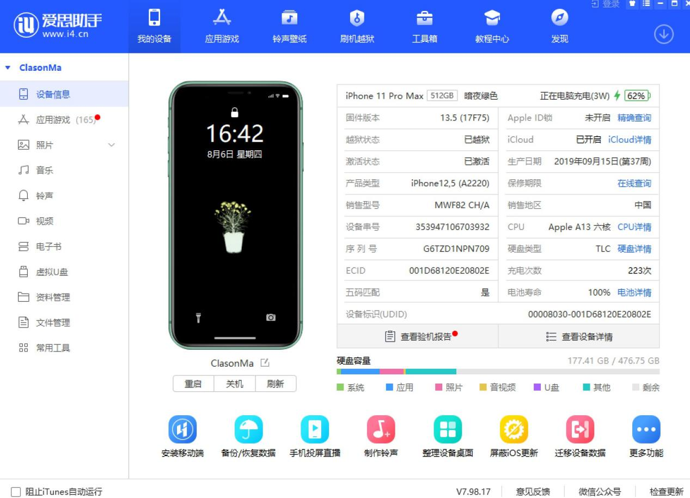如果没有显示手机的详细信息请按照说明操作或访问<https://www.i4.cn/news_detail_10601.html>按照提示操作
4. 一切准备就绪后点击左边应用游戏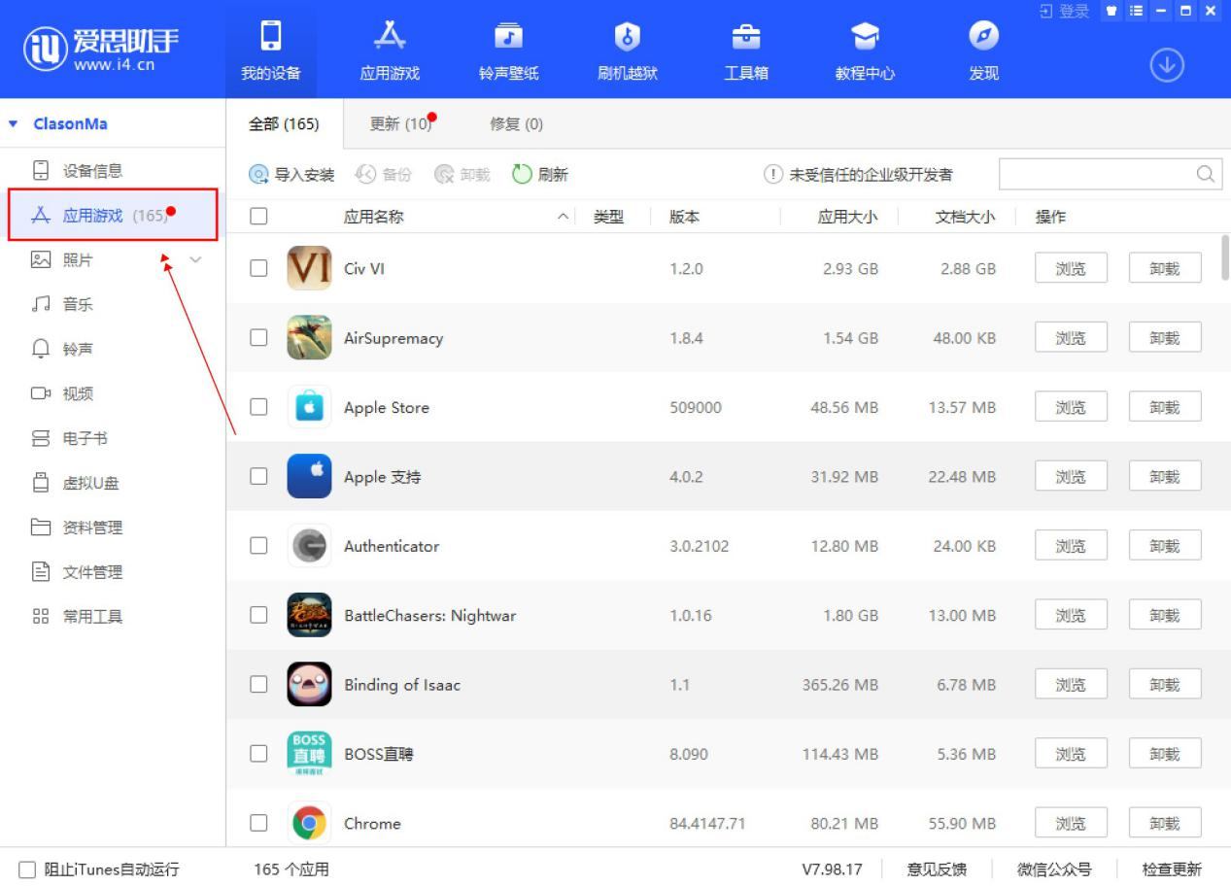然后将下载到桌面的ipa后缀的文件拖到爱思助手应用列表页面即可安装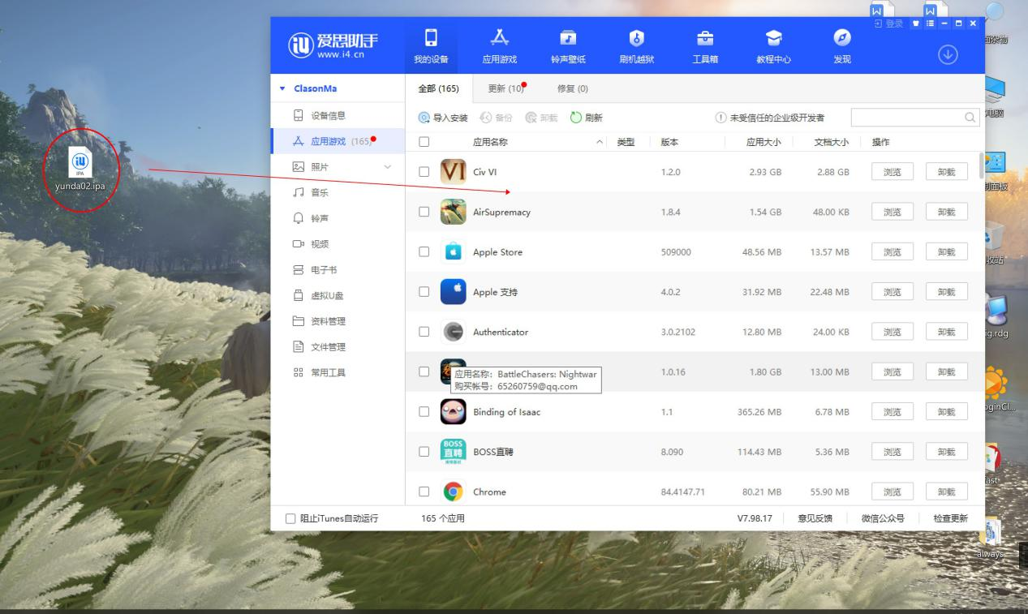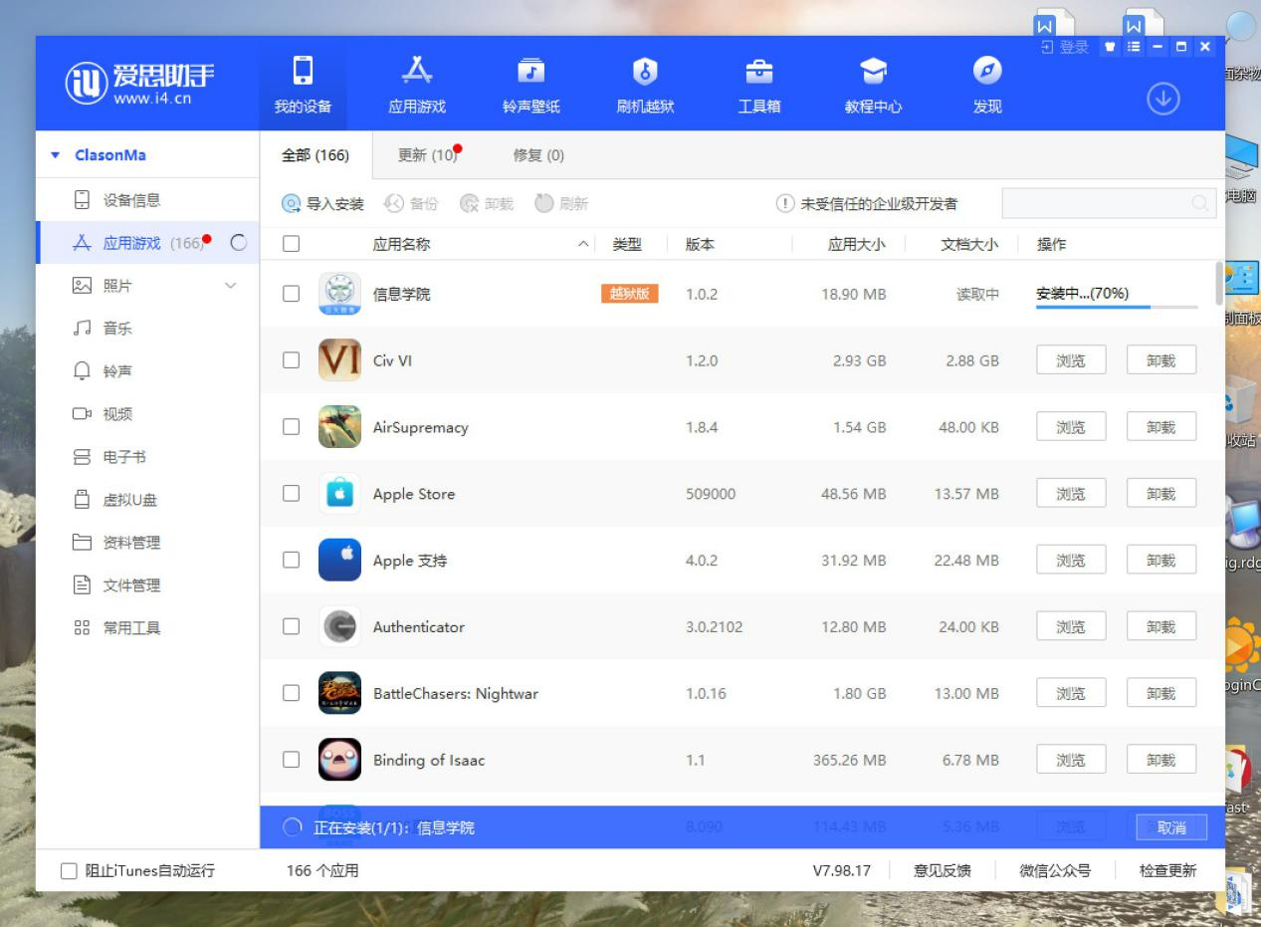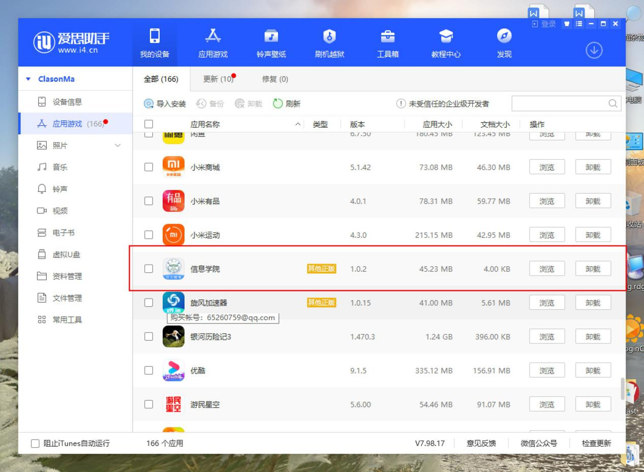
5. 如果遇到不能正常安装的是因为没有注册UDID,回到爱思助手设备信息页面点击设备标识(UDID)即可复制当前设备的UDID,然后发回到微信群里，我们把UDID加入到测试权限就可以正常安装了。